ГИА – КИМ, Самара 2012г. Р.В. Пазин
ВАРИАНТ №1
Часть 1.
А1, К какой сфере жизни общества относится проведение очередных выборов депутатов
парламента и главы депутатов?
1) социальной 2) политической 3) экономической 4) духовной.
А2. К глобальным экологическим проблемам относится
1) возникновение международной сети организаций террористов
2)неравномерность развития отдельных регионов планеты
3) сокращение разнообразия видов растений и животных
4) перенаселённость ряда регионов планеты
A3. Примером какого вида деятельности являются правительственные меры по улучшению социального обеспечения пенсионеров?
1) ценностно-ориентировочной 2) прогностической
3) материально-производственной 4) социально-преобразовательной
А4. Верны ли следующие суждения о природе человека?
А. Человек - социальное существо, многие его личные качества формируются только во взаимодействии с обществом.
Б. При рождении каждый человек обладает определёнными задатками, которые могут при благоприятных условиях развиться в способности.
1) верно только А 2) верно только Б 3) верны оба суждения 4) оба суждения неверны
А5. Какую функцию науки иллюстрирует активное исследование проблемы происхождения жизни на Земле?
1)познавательную 2) социальную 3) прогностическую 4) производственную
А6. Верны ли следующие суждения о принципах развития современного образования?
А. Система образования во многом определяет перспективы развития общества.
Б. Активное введение дистанционных форм обучения с помощью Интернета отражает тенденции компьютеризации и информатизации образования.
1) верно только А 2) верно только Б 3) верны оба суждения 4) оба суждения неверны
А7. Государство в рыночной экономике регулирует
1) стоимость факторов производства 2) налогообложение граждан и фирм
3) объёмы используемых природных ресурсов 4) ценообразование
А8. Что относится к источникам доходов потребителя?
1) товарный чек 2) потребительская корзина 3) пособие по безработице 4) подоходный налог
А9. Значительный спад производства в ходе рыночной перестройки российской экономики привёл к снижению спроса на инженерно-технических служащих. Это пример функционирования рынка
1) труда 2) потребительских товаров 3) сырья и материалов 4) фондового
А10. Верны ли следующие суждения о государственном бюджете?
А. Львиная доля в доходах бюджета государства, как правило, принадлежит доходам от продажи государственного имущества.
Б. Налоги играют второстепенную роль в доходах государственного бюджета.
1)верно только А 2) верно только Б 3) верны оба суждения 4) оба суждения неверны
All. Семья, в отличие от других социальных институтов, выполняет функцию
1) социализации молодого поколения 2) биологического воспроизводства
3) создания материальных благ 4) организации досуга
А 12. Какое социальное явление иллюстрирует следующий исторический факт: в средние века горожанин, купив специальное разрешение, мог стать рыщарем?
1) социальную мобильность 3) социальную стратификацию
2) социальный конфликт 4) социальное неравенство
А 13. Верны ли следующие суждения о социальном контроле?
А Социальный контроль позволяет индивидам успешно интегрировать- в общество.
Б Социальный контроль способствует поддержанию стабильности об
1)верно только А 2) верно только Б 3) верны оба суждения 4) оба суждения неверны
А14. К функциям любого государства относится
1) осуществление контроля над личной жизнью граждан
2) введение цензуры
3) осуществление демократических преобразований
4) сохранение территориальной целостности страны
А15. Институтом гражданского общества в Российской Федерации является
1)министерство образования и науки 2)суд по гражданским делам
3)школьный попечительский совет 4) представительство президента в федеральном округе
А16. Верны ли следующие суждения о политических режимах?
А. Свободное распространение информации по каналам средств массовой информации характерно для демократического государства.
Б. Признаком тоталитаризма является внесудебное преследование представителей оппозиционных движений.
1)верно только А 2) верно только Б 3) верны оба суждения 4) оба суждения неверны
А17. Согласно Конституции РФ верховным главнокомандующим РФ является
секретарь Совета Безопасности РФ 3) Президент РФ
начальник Генерального штаба РФ 4) министр обороны РФ
А18. Международное гуманитарное право - это свод норм, применяемых при возникновении конфликтов
во время ведения войн 3) в сфере здравоохранения
в сфере трудовых отношений 4) в сфере образования
А19. Какой вид уголовного наказания может быть применён к несовершеннолетнему?
1) отбывание наказания в колонии строгого режима
2) меры воспитательного воздействия
3) пожизненное лишение свободы
4) лишение свободы сроком на 15 лет
А20. Верны ли следующие суждения о юридических фактах?
А. Правомерные действия соответствуют требованиям закона.
Б. Бездействие человека не может являться юридическим фактом, так как не может причинить вред.
1)верно только А 2) верно только Б 3) верны оба суждения 4) оба суждения неверны

Часть 2.

В1. В приведённом списке указаны черты сходства трудовой деятельности и общения и их отличия. Выберите и запишите в таблицу сначала порядковые номера черт сходства, а затем - черт отличия.
    - в результате создаются материальные ценности
    - сущность состоит в обмене информацией, идеями и эмоциями
    - даёт возможность овладеть новым опытом
    - имеет определённые мотивы и цели

Черты сходства |  | Черты отличия

В2. Установите соответствие между правоохранительными органами и их функциями: к каждой позиции, данной в первом столбце, подберите позицию из второго

Правоохранительные органы | Функции
А) полиция | 1) консультирование по вопросу раздела имущества
Б) адвокатура | 2) оформление свидетельства на наследство
В) суд | 3) розыск лиц, совершивших преступление
Г) нотариат | 4) рассмотрение и решение дела о разводе

А | Б | В | Г

ВЗ. Прочитайте приведённый текст, каждое положение которого обозначено определённой буквой.
(А) Министерство внутренних дел отмечает рост количества преступле- ний, совершённых несовершеннолетними. (Б) По всей видимости, рост дет- ской преступности связан с общим социальным кризисом общества. (В) Мы читаем, что государству необходимо выработать действенную политику п: ддержки семьи, школы в их стремлении воспитывать подростков в духе зажения к праву.
Определите, какое(-ие) положение(-я) текста
        - отражают факты
        - выражают мнения

А | Б | В

Прочитайте текст. Проанализируйте данные диаграммы и выполните задания В4 и В5.
В государстве С. проводился опрос совершеннолетних граждан. Им задаю - ли вопрос: «Почему вы отказываетесь от участия в парламентских и президентских выборах?». Результаты опроса представлены в виде диаграммы.

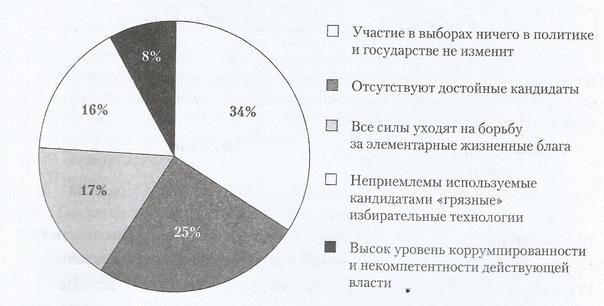

В4. Найдите в приведённом списке выводы, которые можно сделать на основе диаграммы, и запишите цифры, под которыми они указаны.
1) Не приемлют «грязные» избирательные технологии почти столько же опрошенных, сколько заняты борьбой за элементарные жизненные блага.
2) Не участвуют в выборах из-за отсутствия достойных кандидатов четверть опрошенных.
3) Не участвует в выборах по причине коррумпированности и некомпетентности властей больше опрошенных, чем по причине отсутствия.
4) Примерно каждый третий опрошенный не участвует в выборах из-за борьбы за элементарные жизненные блага или использование кандидатами «грязных» избирательных технологий.
5) Полагает, что его участие в выборах ничего не изменит в политике государства, каждый третий опрошенный гражданин.
Ответ:
В5, Результаты опроса, отражённые в диаграмме, были опубликованы и прокомментированы в СМИ. Какие из приведённых ниже выводов непосредственно вытекают из полученной в ходе опроса информации?
Запишите цифры, под которыми они указаны.
1) В обществе нарастает политический абсентеизм, т.е. граждане страны С. отказываются голосовать на выборах.
2 )Политики на выборах очень редко используют «грязные» избирательные технологии.
3) Относительное большинство населения не верит в возможность кардинальных изменений в политической сфере.
4) Подавляющее большинство граждан не ходят на выборы из-за высокого уровня жизни и отсутствия необходимости преобразований.
5) Чтобы существенно повысить явку избирателей на следующих выборах, власть должна в ближайшее время провести серьезные реформы с целью решения социально-экономических проблем и борьбы с коррупцией среди чиновников.
Ответ:
Часть 3.
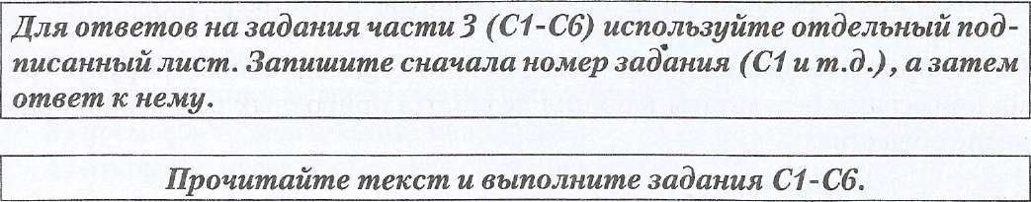

Человек живёт природой. Это значит, что природа есть его тело...
Природа выступает источником средств жизни. Она поставляет человеку пищу, обеспечивает его водой, снабжает материалами для строительства жилищ, обеспечивает соответствующий тепловой режим и т.д. Природа выступает и как источник средств труда. Она снабжает человека металлом, углём, электроэнергией и т.п.
Природа влияет на развитие общества и как среда его обитания. Климатические условия человеческой жизни, растительный и животный мир, географический ландшафт, температурный режим и его циклы - всё это весьма существенно влияет на жизнь общества, его ячеек.
Вместе с тем, природа побуждает человека к развитию и совершенствованию и тогда, когда определённых богатств в том или ином регионе нет, когда она не может удовлетворить определённые запросы человека. В данном случае дефицит природных возможностей побуждает человека к поиску компенсационных механизмов, провоцирует обращение к другим качествам природы и развитию обмена между людскими сообществами, живущими в разных регионах. Этот импульс, идущий в чём-то от слабости природных возможностей, также в определённой мере влияет на развитие общества.
Влияние природы на общество всегда носило глобальный характер. Земля - общий дом всего человечества; солнечное тепло, лунный свет одинаково охватывает всех землян, атмосферная оболочка земли, её кислородный слой, её функции щита против вредных космических излучений - эти и подобные природные влияния универсальны, они не знают границ государства, не знают классовых и иных различий, они одинаково воздействуют на всех.
В настоящее время, на наш взгляд, следует ставить вопрос не только локальной среде обитания человека, но и о глобальной среде жизнедеятельности, ибо значение последней непрерывно возрастает.
B.C. Барулин
С1. Выделите основные смысловые части текста. Озаглавьте каждую из них (составьте план текста).
С2. Приведите положение текста, в котором автор называет основные факторы влияния природы на общество. Проиллюстрируйте примером любе из этих факторов.
СЗ. Укажите любые три авторские позиции, определяющие направления влияния природы на жизнь человека и развитие общества.
С4. Опираясь на знания обществоведческого курса, проиллюстрируйте тремя примерами результаты влияния дефицита природных ресурсов на развитие общества.
С5. Используя факты общественной жизни и личный опыт, назовите три проявления природного влияния на жизнь общества в любом регионе России.
Сб. Автор подчёркивает, что «в настоящее время следует ставить вопрос о глобальной среде жизнедеятельности человека, ибо значение последней прерывно возрастает». Как вы понимаете слова автора? Приведите два aргумента в обоснование своей позиции.

